Lógica Matemática: (Enunciados proposicionales)
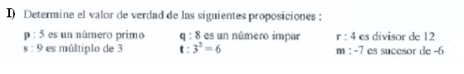

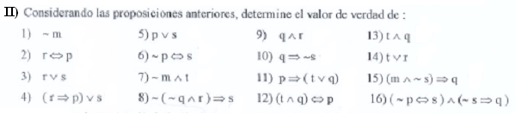

III) Dadas las proposiciones simples p: el es delgado; q: el es alto. Escribir los siguientes enunciados en forma simbólica.

1.- El es delgado y alto ____________________
2.- El el alto pero no delgado _______________
3.- El no es bajo ni delgado_________________
4.- Es falso que el es delgado y alto__________

IV) Escribir en lenguaje lógico el siguiente enunciado:

“72 es múltiplo de 3 ó bien es primo; si y solo 4 no es par”
p:
q:
r:

__________________

V) Identifique en cada una de las siguientes frases simples proposiciones compuestas, las proposiciones simples que las componen, los conectivos que las relacionan y los paréntesis necesarios. Transforme dichas expresiones lingüísticas a símbolos lógicos.(Formalizar en variables p, q, r, s, t, u ….)
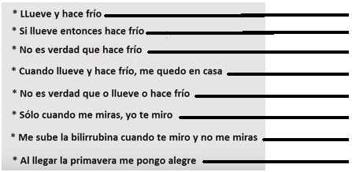

*Si las inversiones de mi hermana generaron altos intereses, entonces aumentó el saldo de su cuenta__________

VI) Sean las proposiciones
p : Está nevando.
q : Iré a la ciudad.
r : Tengo tiempo.
(a) Escribir, usando conectivos lógicos, una proposición que simbolice cada una de las afirmaciones siguientes:
(a.1) Si no está nevando y tengo tiempo, entonces iré a la ciudad.__________________
(a.2) Iré a la ciudad sólo si tengo tiempo.__________________
(a.3) No está nevando._________________
(a.4) Está nevando, y no iré a la ciudad.____________

(b) Enunciar las afirmaciones que se corresponden con cada una de las proposiciones siguientes:
(b.1) $q→(r∧¬p)$__________________________________
(b.2) $r∧q$ ________________________________________
(b.3) $(q→r)∧(r→q)$______________________________
(b.4) $¬(r∨q)$______________________________________

VII) Identifique en cada una de las siguientes frases proposiciones compuestas, las proposiciones simples que las componen, los conectivos que las relacionan y los paréntesis necesarios. Transforme dichas expresiones lingüísticas a símbolos lógicos.

